CUS 252 (71 SERİSİ) BISIKLET PARKI
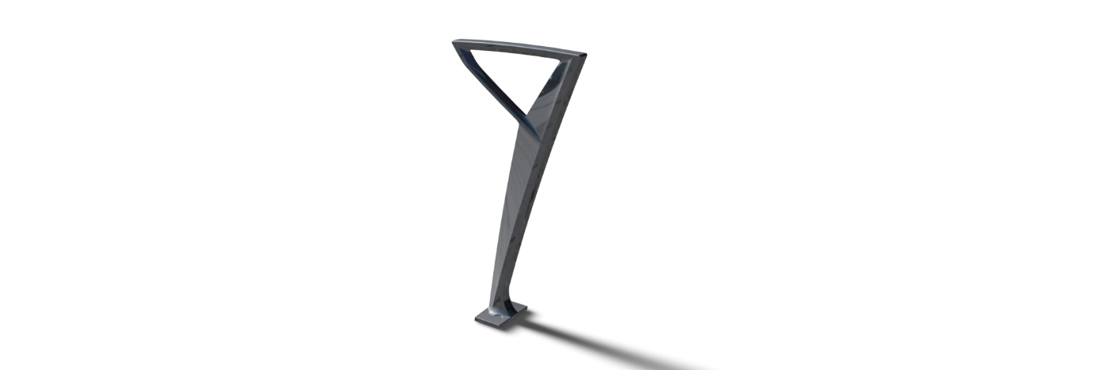
Ürün alüminyum döküm tekniği ile üretilmelidir. Kum kalıptan çıkan döküm parçalar daha sonra kumlamaya gönderilip yüzey işlemi uygulanmalıdır. Ergonomiye uygun açılara sahip olan bu üründe bisikletin bağlanmasını sağlayacak olan iskelet detayları da döküm parçayla bir bütün halinde yapılmalıdır.
Ürün farklı yüksekliklerde bisiklet gövdeleri bağlamaya elverişli şekilde tasarlanmalıdır. Ürünün üst kısmı yetişkin bisikletlerinin gövdesini bağlamaya uygun yükseklikteyken, bağlama bölümünün alt kısmı ise çocuk bisikletlerinin bağlanması için uygun yükseklikte tasarlanmalıdır.
Formun takip ettiği yüzeylerin et kalınlığı değişken olmalıdır ancak; ön yüzeyden başlayarak arka yüzeye doğru incelerek üretilmelidir ve dış kısımda eşit et kalınlığına sahip düz bir yüzey bırakılmış olmalıdır. İç kısımdaki et kalınlığı ile dış kısımdaki et kalınlığı birbirine farklı açılarda oluşturulan yüzeyler ile bağlanmış olmalıdır. Ürünün bağlantı bölmesi ile ayağı oluşturan form tek bir çizgiyi takip etmelidir ve bağlantı kısmı ile gövdeyi oluşturan çizgi de tek bir çizgi şekilde tasarlanıp ayak çizgisi ile kesişip yandan bakıldığında 7 sayısını andıracak bir forma sahip olmalıdır.
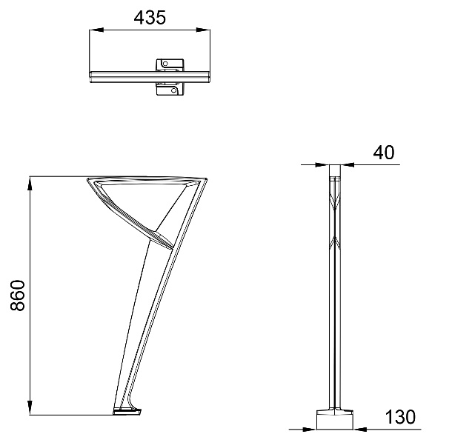

Ürün yüksekliğinin maksimum noktası 860±2 mm olacak şekilde konumlandırılmalıdır. Taban genişliği 130±2 mm gövde genişliği ise 40±2 mm olacak şekilde üretilmelidir.
Bisiklet parkı karşılıklı iki bisikletin bağlanmasına olanak sağlayacak şekilde tasarlanmalıdır.
Ürün TS 11782 standartlarına uygun olarak üretilmeli ve belgeye sahip olmalıdır.

